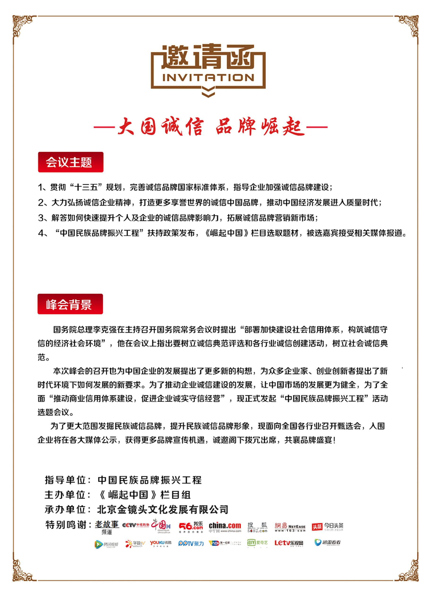

**尊敬的 徐 利 斌 先生（特约嘉宾）：**

**《崛起中国》栏目选题会·2020年**

**参会对象：仅限于企业法人代表、董事长（仅限一人出席）**

**会议主题**

1. 参会企业接受媒体采访，利用媒体资源打造品牌新价值；
2. 解读“新时代”经济下“中国制造”向“中国创造”迈进的品牌新思路；
3. 解答如何依靠平台的力量快速提升企业及产品的品牌，拓展品牌新市场；
4. 分享成功案例，解读《崛起中国》栏目入围政策、要求及品牌应用新模式；
5. 平台扶持政策发布，获得入围《崛起中国》栏目的品牌新机遇。

**会议流程**

|  |  |  |  |
| --- | --- | --- | --- |
| 13:00-13:30 | 签到 | 大堂 | 媒体报道 |
| 13:30-14:00 | 视频 | 会场 | 品牌影片 |
| 14:00-14:05 | 主持 | 会场 | 嘉宾介绍 |
| 14:10-15:30 | 领导 | 会场 | 中国品牌之路 |
| 15:30-16:00 | 领导 | 会场 | 政策发布 |
| 16:00-17:00 | 专家 | 会场 | 选题、媒体报道 |

**会议信息**

**地点**：**北京国际饭店二层国际厅（北京市东城区建国门内大街9号）**

**时间**：2020年08月04日 13：00-17：00

**电话：18500105549**

**邮箱：**creditcctv@126.com

**备注**：仅限受邀嘉宾一人出席

**请将以下信息填写完整并加盖公章回传至会议组委会**

**邮箱：creditcctv@126.com**

### 参会企业回执单

|  |  |  |  |  |  |
| --- | --- | --- | --- | --- | --- |
| **企业基本信息** | | | | | |
| **企业名称** | **北京三汇能环科技发展有限公司（与企业公章保持一致）** | | | | |
| **公司地址** | **北京市丰台区南木樨园18号** | | | | |
| **参会姓名** | **徐利斌** | | | **职务** | □法人代表 ☑董事长 □总经理 (“√”） |
| **年龄** | **49** | | | **手机号码** | **18911280030** |
| **注册资本** | **2000万** | | | **年营业额** | **3000万** |
| **成立时间** | **2007年** | | | **企业人数** | **42** |
| **主营产品** | **暖通与空调后市场服务** | | | **所属行业** | **暖通空调** |
| **企业资质是否齐全？** 🗹齐全 🞎不齐全  （特殊行业需提供国家相关行政机关颁发的资质证明复印件，如食品生产许可证、卫生许可证、商检证书等） | | | | | |
| **是否有上镜经验？** | | | 🞏有 | | 🗹无 |
| **是否有注册商标？** | | | 🗹有 | | 🞏无 |
| **公司产品是否有发明专利？** | | | 🗹有 | | 🞏无 🗹软件著作权 |
| **目前企业处于哪一发展阶段？**  🞏初创期🗹成长期 | | | 🞎稳定期 | | 🞏持续发展，精细化管理期 |
| **企业瓶颈：**  🗹人力资源缺乏 🞎资金短缺 | | | 🞎市场营销滞后 | | 🞏其他______________ |
| **企业运营基本情况** | | | | | |
| **一、 公司及项目简介：** | | | | | | |
| 北京三汇能环科技发展有限公司（简称三汇能环）成立于2007年，位于北京市南三环木樨园商圈，注册资金2000万元，是国内知名的暖通与空调设备后市场服务商，专业从事各大品牌中央空调的安装调试、维修保养、节能改造、运行与合同能源管理等服务。  三汇能环秉承“技术专精、态度专注、服务专一”的服务理念，为中国石油、中国环境报社、北京大学、北京医院、东方梅地亚中心、京东方集团、华联商厦、翠微大厦、万科物业、国电南瑞、乔治费歇尔、天津一建、阿奇夏米尔、中牧实业、同方科讯、顺华地产、华电科工集团、中电兴发等数百家知名企业提供优质服务。 | | | | | | |
| **二、 企业在所属行业的核心竞争优势：** | | | | | | |
| 三汇能环重视技术开发，力举科技创新，现已形成以暖通与空调设备维修维保为基础，以合同能源管理为方向，以安装调试、节能改造为补充、以互联网+空调为保障的综合性暖通与空调设备后市场服务商。 | | | | | | |
| **三、 个人及企业荣誉，有无参与公益事业（如有请简要列明）：** | | | | | | |
| 三汇能环是国家级高新技术企业及中关村高新技术企业，通过了ISO9001质量管理体系认证、ISO14001环境管理体系认证、OHSAS18001职业健康安全管理体系认证、5A级合同能源管理服务认证，具备制冷空调维修安装A类I级资质、防腐化工清洗资质，是中国节能协会会员单位、中国空调制冷协会会员单位，拥有发明专利、实用新型专利、软件著作权等多项行业知识产权。 | | | | | | |
| **四、 目前企业发展面临的问题及困惑：** | | | | | | |
| 专业人才培养周期长 | | | | | | |
| **五、 如成功入选节目，您最想表达的话题是什么？** | | | | | | |
| 1、暖通与空调后市场服务业急需规范与规模化发展  2、暖通与空调后市场服务业如何借助5G技术腾飞 | | | | | | |
| **选题编导：张鑫卉** | | **手机：18500105549** | | | | |
| **加盖公章** | | | | | | |

**温馨提示：嘉宾信息采集表所填写和勾选项目须真实有效！如发现虚假信息，取消参选入围资格！**